Chapitre 2 : ondes mécaniques progressives périodiques
Le téléphone "pot de yaourt" (Bac USA 2005)

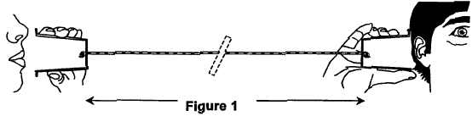
A l'ère du téléphone portable, il est encore possible de communiquer avec un système bien plus archaïque…L'onde sonore produite par le premier interlocuteur fait vibrer le fond du pot de yaourt, le mouvement de va et vient de celui-ci, imperceptible à l'œil, crée une perturbation qui se propage le long du fil. Cette perturbation fait vibrer le fond du second pot de yaourt et l'énergie véhiculée par le fil peut être ainsi restituée sous la forme d'une onde sonore perceptible par un second protagoniste.
Données: célérité du son dans l'air à 25°C v_{air} = 340 m.s^{–1}

A – A PROPOS DES ONDES
Identifier la chaîne des différents milieux de propagation des ondes mécaniques au sein du dispositif: de la bouche de la personne qui parle, à l'oreille de la personne qui écoute (figure1). Ce fil légèrement élastique peut être modélisé par un ressort à spires non jointives .Les schémas suivants illustrent les conséquences de deux modes de déformation d'un ressort: l'écartement d'une extrémité du ressort selon une direction perpendiculaire à l'axe de celui-ci produit une onde de cisaillement (figure 2), alors qu'une déformation selon l'axe du ressort produit une onde de compression (figure 3).

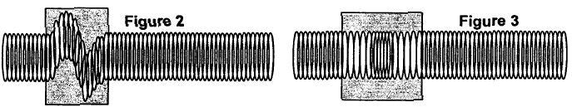
Attribuer, à chacune des situations représentées sur les figures 2 et 3, les termes d'onde longitudinale et d'onde transversale. Justifier votre réponse. Seul le second mode de déformation (figure 3) correspond au phénomène observé sur le fil du dispositif étudié par la suite.

B – CELERITE DE L'ONDE QUI SE PROPAGE LE LONG DU FIL
Oh!
Figure 4
Vers système d'acquisition
Voie 1
Vers système d'acquisition
Voie 2
D
A B
E
R

A 25°C, on réalise le montage suivant (figure 4), afin de mesurer la célérité des ondes sur le fil du dispositif. Deux capteurs, reliés en deux points A et B distants de D = 20 m sur le fil, du pot de yaourt émetteur E. Les capteurs enregistrent l'amplitude de cette perturbation au cours du temps.
1) A partir de l'enregistrement (figure 5), déterminer avec quel retard τ, par rapport au point A, le point B est atteint par le signal.
2) Donner l'expression de la célérité v de l'onde sur ce fil en fonction de D et τ. Calculer sa valeur. Comparer cette valeur à celle de la célérité du son dans l'air à 25°C. Quelle propriété justifie ce résultat?
3)Le fil ER de longueur L = 50 m est assimilé à un ressort de constante de raideur k = 20 kg.s–2 et de masse linéique µ = 1,0.10–3 kg.m–1. Dans le cas d'un fil, le produit k.L est une constante caractéristique du milieu de propagation. Un modèle simple de la célérité v d'une onde de ce type dans ce fil correspond à l'une des expressions suivantes:
(1) (2) (3)
Retrouver la bonne expression parmi celle proposées en effectuant une analyse dimensionnelle.
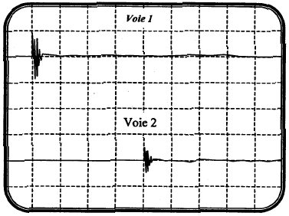
4)Calculer la célérité de l'onde sur le fil ER.
Figure 5
Sensibilité verticale 1 mV / div

Sensibilité horizontale 5 ms / div
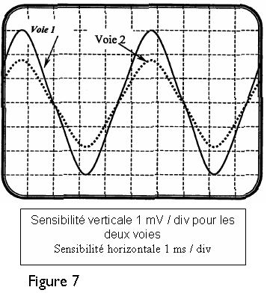
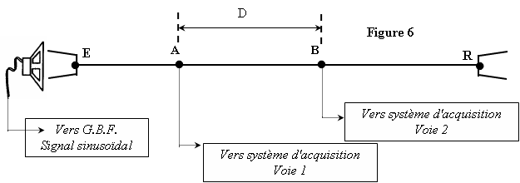

Une autre méthode, permettant de déterminer la célérité v de l'onde se propageant dans le fil,consiste à placer, devant le pot de yaourt émetteur, un haut parleur (figure 6) qui émet des ondes sonores sinusoïdales de fréquence fE. Les ondes sinusoïdales qui se propagent dans le fil ont la même fréquence.Lorsque la distance D est égale à 20,0 m, on obtient l'enregistrement de la figure 7.

5) Comment peut-on expliquer que l'amplitude du signal au point B (voie 2) soit plus faible que l'amplitude du signal au point A (voie 1) ?

6) A partir de l'enregistrement de la figure 7, déterminer la fréquence de l'onde qui se propage dans le fil.

7) Lorsque l'on éloigne le point B, du point A, on constate que les signaux se retrouvent dans la même configuration pour les valeurs de la distance:D = 25,0 m, D = 30,0 m, D = 35,0 m …
En déduire la valeur de la longueur d'onde λ associée à l'onde qui se propage dans le fil, puis la célérité v de cette onde.

8) Sur la figure de l'annexe à rendre avec la copie, représenter l'allure de la courbe que l'on observerait sur la voie 2 si la distance D était égale à 27,5 m.

ANNEXE A RENDRE AVEC LA COPIE
